Cuatro cardenales abrirán la 'Semana Francisco' de Religión Digital en San Antón
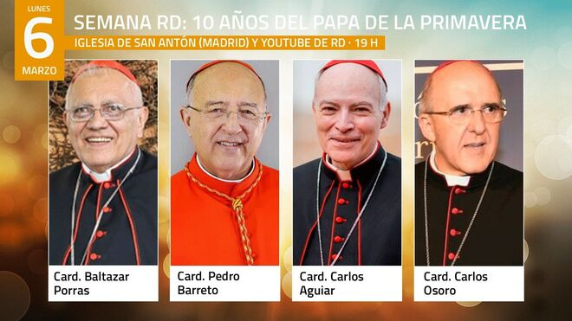
Porras, Barreto, Aguiar y Osoro abren la 'Semana Francisco' de RD en San Antón

- Enviar por email
- Imprimir

El 'minicónclave' será el arranque de una semana de actos, que incluirán mesas redondas sobre Francisco y la mujer, el Papa y otras religiones, reflexiones desde América Latina y que concluirán el 13 de marzo con un panel de experiencias, un concierto y la lectura de una declaración en apoyo a Francisco en sus diez años de pontificado

La semana, bajo el lema 'Diez años del Papa de la primavera', ha sido convocada por RD, con la colaboración de Mensajeros de la Paz y la Fundaciò Convent de Santa Clara, y cuenta con el apoyo del Banco Sabadell, Católicos en Red y ARAS
13.02.2023
Dentro de un mes justo se cumplirán diez años de la elección de Jorge Mario Bergoglio como Papa. Diez años de alegría, esperanza y vientos de reforma, no exentos de dificultades, ataques e intentos de silenciar a Francisco, el primer Papa latinoamericano, el primer Papa jesuita, de la historia de la Iglesia.
En RD, siempre hemos apoyado esta 'primavera' de la Iglesia, sinodal y en camino, abierta a todos y misericoridosa. Ahora, diez años después, queremos hacerlo, en forma de homenaje, de mirada hacia atrás y de impulso hacia el futuro. Y lo haremos con toda una semana de celebraciones bajo el lema 'Diez años del Papa de la primavera', con un completo programa de actos, que arrancará el 6 de marzo y finalizará el 13 de marzo, y que se celebrará de modo presencial en la iglesia de San Antón (calle Hortaleza 63 de Madrid).
El arranque será espectacular, con la presencia de cuatro cardenales en activo: Carlos Osoro, arzobispo de Madrid; Pedro Barreto, sj., cardenal de Huancayo (Perú); Baltazar Porras, cardenal de Caracas (Venezuela) y Carlos Aguiar, cardenal de Ciudad de México (México), que conversarán en torno a una mesa redonda, moderada por el director de RD, José Manuel Vidal, sobre pasado, presente y futuro de este pontificado. El acto tendrá lugar el lunes 6 de marzo a las 19 horas en San Antón. La asistencia será libre hasta completar aforo (puedes reservar a través de Catik).
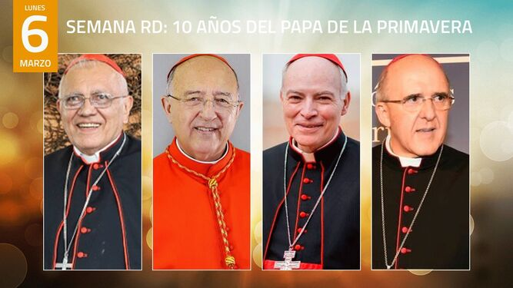
Porras, Barreto, Aguiar y Osoro abren la 'Semana Francisco' de RD en San Antón

Una semana de actos
El 'minicónclave' será el arranque de una semana de actos, que incluirán mesas redondas sobre Francisco y la mujer, el Papa y otras religiones, reflexiones desde América Latina y que concluirán el 13 de marzo con un panel de experiencias en las periferias (víctimas de abusos, refugiados, sin techo...), un concierto y la lectura de una declaración en apoyo a Francisco en sus diez años de pontificado.
La semana, bajo el lema 'Diez años del Papa de la primavera', ha sido convocada por RD, con la colaboración de Mensajeros de la Paz y la Fundaciò Convent de Santa Clara, y cuenta con el apoyo del Banco Sabadell, Católicos en Red y ARAS. Durante las jornadas, el padre Ángel y Sor Lucía Caram lanzarán un 'reto solidario', porque la solidaridad también es otro de los ejes de este pontificado.
En las próximas semanas iremos anunciando al resto de ponentes, y cada uno de los actos individualizado.
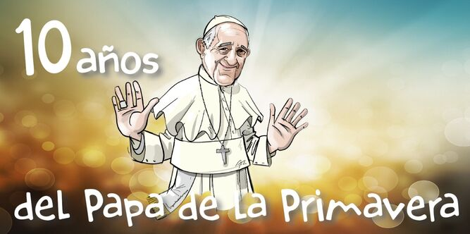
Diez años del Papa de la primavera, en RD

Estos son algunos de los actos de la 'Semana Francisco' en RD:
■ Lunes 6 de marzo: Mesa redonda con los cardenales Baltazar Porras, Pedro Barreto, Carlos Aguiar y Carlos Osoro. En la Iglesia de San Antón (Madrid) y en streaming. A las 19 h.
■ Martes 7 de marzo: Mesa redonda: 'El genio femenino en el pontificado de Francisco'. A las 19 h.
■ Miércoles 8 de marzo: 'Francisco y las religiones'. A las 19 h.
■ Jueves 9 de marzo: Jueves de RD, con algunos de los principales colaboradores de Francisco. A las 18 h.
■ Sábado 11 de marzo: encuentro on line convocado por la Academa de Líderes Católicos Latinoamericanos.
■ Lunes 13 de marzo: clausura de la Semana RD. Mesa redonda de Testimonios de las periferias. Lectura de la Declaración Pro Francisco. Concierto y cierre.
https://www.religiondigital.org/diez_anos_del_papa_francisco/aguiar-osoro-porras-barreto-Semana-Francisco-Religion-Digital-Anton-mensajeros-sabadell-padre-angel-lucia-catolicos-red-aras_0_2532646715.html?utm_source=newsletter&utm_medium=email&utm_campaign=cuatro_cardenales_abriran_la_semana_francisco_de_religion_digital_en_san_anton&utm_term=2023-02-14

